5.0文档

1、模型变换和视图变换  
从“相对移动”的观点来看，改变观察点的位置与方向和改变物体本身的位置与方向具有等效性。在OpenGL中，实现这两种功能甚至使用的是同样的函数。  
由于模型和视图的变换都通过矩阵运算来实现，在进行变换前，应先设置当前操作的矩阵为“模型视图矩阵”。设置的方法是以GL_MODELVIEW为参数调用glMatrixMode函数，像这样：  
glMatrixMode(GL_MODELVIEW);  
通常，我们需要在进行变换前把当前矩阵设置为单位矩阵。这也只需要一行代码：  
glLoadIdentity();  
  
然后，就可以进行模型变换和视图变换了。进行模型和视图变换，主要涉及到三个函数：  
glTranslate*，把当前矩阵和一个表示移动物体的矩阵相乘。三个参数分别表示了在三个坐标上的位移值。  
glRotate*，把当前矩阵和一个表示旋转物体的矩阵相乘。物体将绕着(0,0,0)到(x,y,z)的直线以逆时针旋转，参数angle表示旋转的角度。  
glScale*，把当前矩阵和一个表示缩放物体的矩阵相乘。x,y,z分别表示在该方向上的缩放比例。  
  
注意我都是说“与XX相乘”，而不是直接说“这个函数就是旋转”或者“这个函数就是移动”，这是有原因的，马上就会讲到。  
假设当前矩阵为单位矩阵，然后先乘以一个表示旋转的矩阵R，再乘以一个表示移动的矩阵T，最后得到的矩阵再乘上每一个顶点的坐标矩阵v。所以，经过变换得到的顶点坐标就是((RT)v)。由于矩阵乘法的结合率，((RT)v) = (R(Tv))，换句话说，实际上是先进行移动，然后进行旋转。即：实际变换的顺序与代码中写的顺序是相反的。由于“先移动后旋转”和“先旋转后移动”得到的结果很可能不同，初学的时候需要特别注意这一点。  
OpenGL之所以这样设计，是为了得到更高的效率。但在绘制复杂的三维图形时，如果每次都去考虑如何把变换倒过来，也是很痛苦的事情。这里介绍另一种思路，可以让代码看起来更自然（写出的代码其实完全一样，只是考虑问题时用的方法不同了）。  
让我们想象，坐标并不是固定不变的。旋转的时候，坐标系统随着物体旋转。移动的时候，坐标系统随着物体移动。如此一来，就不需要考虑代码的顺序反转的问题了。  
  
以上都是针对改变物体的位置和方向来介绍的。如果要改变观察点的位置，除了配合使用glRotate*和glTranslate*函数以外，还可以使用这个函数：gluLookAt。它的参数比较多，前三个参数表示了观察点的位置，中间三个参数表示了观察目标的位置，最后三个参数代表从(0,0,0)到(x,y,z)的直线，它表示了观察者认为的“上”方向。

2、投影变换  
投影变换就是定义一个可视空间，可视空间以外的物体不会被绘制到屏幕上。（注意，从现在起，坐标可以不再是-1.0到1.0了！）  
OpenGL支持两种类型的投影变换，即透视投影和正投影。投影也是使用矩阵来实现的。如果需要操作投影矩阵，需要以GL_PROJECTION为参数调用glMatrixMode函数。  
glMatrixMode(GL_PROJECTION);  
通常，我们需要在进行变换前把当前矩阵设置为单位矩阵。  
glLoadIdentity();  
  
透视投影所产生的结果类似于照片，有近大远小的效果，比如在火车头内向前照一个铁轨的照片，两条铁轨似乎在远处相交了。  
使用glFrustum函数可以将当前的可视空间设置为透视投影空间。其参数的意义如下图：  
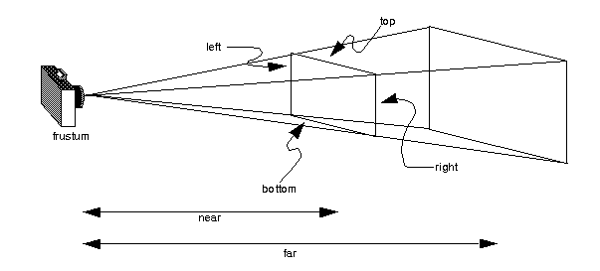  
也可以使用更常用的gluPerspective函数。其参数的意义如下图：  
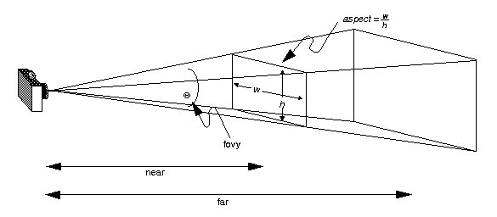  
正投影相当于在无限远处观察得到的结果，它只是一种理想状态。但对于计算机来说，使用正投影有可能获得更好的运行速度。  
使用glOrtho函数可以将当前的可视空间设置为正投影空间。其参数的意义如下图：  
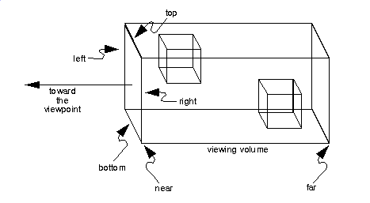  
声明：该图片来自www.opengl.org，该图片是《OpenGL编程指南》一书的附图，由于该书的旧版（第一版，1994年）已经流传于网络，我希望没有触及到版权问题。  
  
如果绘制的图形空间本身就是二维的，可以使用gluOrtho2D。他的使用类似于glOrgho。

3、视口变换  
当一切工作已经就绪，只需要把像素绘制到屏幕上了。这时候还剩最后一个问题：应该把像素绘制到窗口的哪个区域呢？通常情况下，默认是完整的填充整个窗口，但我们完全可以只填充一半。（即：把整个图象填充到一半的窗口内）  
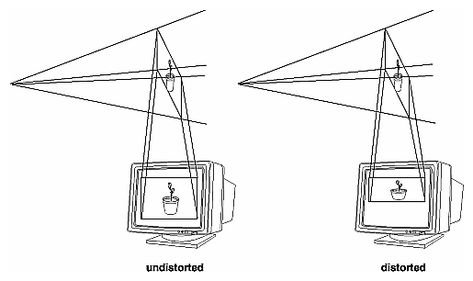  
声明：该图片来自www.opengl.org，该图片是《OpenGL编程指南》一书的附图，由于该书的旧版（第一版，1994年）已经流传于网络，我希望没有触及到版权问题。  
  
使用glViewport来定义视口。其中前两个参数定义了视口的左下脚（0,0表示最左下方），后两个参数分别是宽度和高度。  
  
4、操作矩阵堆栈  
介于是入门教程，先简单介绍一下堆栈。你可以把堆栈想象成一叠盘子。开始的时候一个盘子也没有，你可以一个一个往上放，也可以一个一个取下来。每次取下的，都是最后一次被放上去的盘子。通常，在计算机实现堆栈时，堆栈的容量是有限的，如果盘子过多，就会出错。当然，如果没有盘子了，再要求取一个盘子，也会出错。  
我们在进行矩阵操作时，有可能需要先保存某个矩阵，过一段时间再恢复它。当我们需要保存时，调用glPushMatrix函数，它相当于把矩阵（相当于盘子）放到堆栈上。当需要恢复最近一次的保存时，调用glPopMatrix函数，它相当于把矩阵从堆栈上取下。OpenGL规定堆栈的容量至少可以容纳32个矩阵，某些OpenGL实现中，堆栈的容量实际上超过了32个。因此不必过于担心矩阵的容量问题。  
通常，用这种先保存后恢复的措施，比先变换再逆变换要更方便，更快速。  
注意：模型视图矩阵和投影矩阵都有相应的堆栈。使用glMatrixMode来指定当前操作的究竟是模型视图矩阵还是投影矩阵。

5、综合举例  
好了，视图变换的入门知识差不多就讲完了。但我们不能就这样结束。因为本次课程的内容实在过于枯燥，如果分别举例，可能效果不佳。我只好综合的讲一个例子，算是给大家一个参考。至于实际的掌握，还要靠大家自己花功夫。闲话少说，现在进入正题。  
  
我们要制作的是一个三维场景，包括了太阳、地球和月亮。假定一年有12个月，每个月30天。每年，地球绕着太阳转一圈。每个月，月亮围着地球转一圈。即一年有360天。现在给出日期的编号（0~359），要求绘制出太阳、地球、月亮的相对位置示意图。（这是为了编程方便才这样设计的。如果需要制作更现实的情况，那也只是一些数值处理而已，与OpenGL关系不大）  
首先，让我们认定这三个天体都是球形，且他们的运动轨迹处于同一水平面，建立以下坐标系：太阳的中心为原点，天体轨迹所在的平面表示了X轴与Y轴决定的平面，且每年第一天，地球在X轴正方向上，月亮在地球的正X轴方向。  
下一步是确立可视空间。注意：太阳的半径要比太阳到地球的距离短得多。如果我们直接使用天文观测得到的长度比例，则当整个窗口表示地球轨道大小时，太阳的大小将被忽略。因此，我们只能成倍的放大几个天体的半径，以适应我们观察的需要。（百度一下，得到太阳、地球、月亮的大致半径分别是：696000km，6378km，1738km。地球到太阳的距离约为1.5亿km=150000000km，月亮到地球的距离约为380000km。）  
让我们假想一些数据，将三个天体的半径分别“修改”为：69600000（放大100倍），15945000（放大2500倍），4345000（放大2500倍）。将地球到月亮的距离“修改”为38000000（放大100倍）。地球到太阳的距离保持不变。  
为了让地球和月亮在离我们很近时，我们仍然不需要变换观察点和观察方向就可以观察它们，我们把观察点放在这个位置：(0, -200000000, 0)——因为地球轨道半径为150000000，咱们就凑个整，取-200000000就可以了。观察目标设置为原点（即太阳中心），选择Z轴正方向作为“上”方。当然我们还可以把观察点往“上”方移动一些，得到(0, -200000000, 200000000)，这样可以得到45度角的俯视效果。  
为了得到透视效果，我们使用gluPerspective来设置可视空间。假定可视角为60度（如果调试时发现该角度不合适，可修改之。我在最后选择的数值是75。），高宽比为1.0。最近可视距离为1.0，最远可视距离为200000000*2=400000000。即：

‘

现在我们来看看如何绘制这三个天体。  
为了简单起见，我们把三个天体都想象成规则的球体。而我们所使用的glut实用工具中，正好就有一个绘制球体的现成函数：glutSolidSphere，这个函数在“原点”绘制出一个球体。由于坐标是可以通过glTranslate*和glRotate*两个函数进行随意变换的，所以我们就可以在任意位置绘制球体了。函数有三个参数：第一个参数表示球体的半径，后两个参数代表了“面”的数目，简单点说就是球体的精确程度，数值越大越精确，当然代价就是速度越缓慢。这里我们只是简单的设置后两个参数为20。  
太阳在坐标原点，所以不需要经过任何变换，直接绘制就可以了。  
地球则要复杂一点，需要变换坐标。由于今年已经经过的天数已知为day，则地球转过的角度为day/一年的天数*360度。前面已经假定每年都是360天，因此地球转过的角度恰好为day。所以可以通过下面的代码来解决：  
glRotatef(day, 0, 0, -1);  
/* 注意地球公转是“自西向东”的，因此是饶着Z轴负方向进行逆时针旋转 */  
glTranslatef(地球轨道半径, 0, 0);  
glutSolidSphere(地球半径, 20, 20);  
月亮是最复杂的。因为它不仅要绕地球转，还要随着地球绕太阳转。但如果我们选择地球作为参考，则月亮进行的运动就是一个简单的圆周运动了。如果我们先绘制地球，再绘制月亮，则只需要进行与地球类似的变换：  
glRotatef(月亮旋转的角度, 0, 0, -1);  
glTranslatef(月亮轨道半径, 0, 0);  
glutSolidSphere(月亮半径, 20, 20);  
但这个“月亮旋转的角度”，并不能简单的理解为day/一个月的天数30*360度。因为我们在绘制地球时，这个坐标已经是旋转过的。现在的旋转是在以前的基础上进行旋转，因此还需要处理这个“差值”。我们可以写成：day/30*360 - day，即减去原来已经转过的角度。这只是一种简单的处理，当然也可以在绘制地球前用glPushMatrix保存矩阵，绘制地球后用glPopMatrix恢复矩阵。再设计一个跟地球位置无关的月亮位置公式，来绘制月亮。通常后一种方法比前一种要好，因为浮点的运算是不精确的，即是说我们计算地球本身的位置就是不精确的。拿这个不精确的数去计算月亮的位置，会导致“不精确”的成分累积，过多的“不精确”会造成错误。我们这个小程序没有去考虑这个，但并不是说这个问题不重要。  
还有一个需要注意的细节：OpenGL把三维坐标中的物体绘制到二维屏幕，绘制的顺序是按照代码的顺序来进行的。因此后绘制的物体会遮住先绘制的物体，即使后绘制的物体在先绘制的物体的“后面”也是如此。使用深度测试可以解决这一问题。使用的方法是：1、以GL_DEPTH_TEST为参数调用glEnable函数，启动深度测试。2、在必要时（通常是每次绘制画面开始时），清空深度缓冲，即：glClear(GL_DEPTH_BUFFER_BIT);其中，glClear(GL_COLOR_BUFFER_BIT)与glClear(GL_DEPTH_BUFFER_BIT)可以合并写为：  
glClear(GL_COLOR_BUFFER_BIT | GL_DEPTH_BUFFER_BIT);  
且后者的运行速度可能比前者快。

到此为止，我们终于可以得到整个“太阳，地球和月亮”系统的完整代码。  
  
  
Code:  
--------------------------------------------------------------------------------  
// 太阳、地球和月亮  
// 假设每个月都是30天  
// 一年12个月，共是360天  
static int day = 200; // day的变化：从0到359  
void myDisplay(void)  
{  
    glEnable(GL_DEPTH_TEST);  
    glClear(GL_COLOR_BUFFER_BIT | GL_DEPTH_BUFFER_BIT);  
  
    glMatrixMode(GL_PROJECTION);  
    glLoadIdentity();  
    gluPerspective(75, 1, 1, 400000000);  
    glMatrixMode(GL_MODELVIEW);  
    glLoadIdentity();  
    gluLookAt(0, -200000000, 200000000, 0, 0, 0, 0, 0, 1);  
  
    // 绘制红色的“太阳”  
    glColor3f(1.0f, 0.0f, 0.0f);  
    glutSolidSphere(69600000, 20, 20);  
    // 绘制蓝色的“地球”  
    glColor3f(0.0f, 0.0f, 1.0f);  
    glRotatef(day/360.0*360.0, 0.0f, 0.0f, -1.0f);  
    glTranslatef(150000000, 0.0f, 0.0f);  
    glutSolidSphere(15945000, 20, 20);  
    // 绘制黄色的“月亮”  
    glColor3f(1.0f, 1.0f, 0.0f);  
    glRotatef(day/30.0*360.0 - day/360.0*360.0, 0.0f, 0.0f, -1.0f);  
    glTranslatef(38000000, 0.0f, 0.0f);  
    glutSolidSphere(4345000, 20, 20);  
  
    glFlush();  
}